MPDU测试方法
一、常规功能测试方法：
编号 | 测试项目 | 测试方法 |  | 测试标准
1 | 上电检查 | 通电瞬间面板LED指示灯及液晶显示屏初始化后，LCD开机动画完成后、蜂鸣器蜂鸣、RUN运行指示灯闪烁，产品进入正常工作模式。 |  | 显示正常
2 | 参数值检查 | 通过UP、DOWN向上和向下键翻页查看L1/L2/L3每一相总电流、每一相总电压、每一相总功率、每一相总电能，每一回路电流、每一回路功率、每一回路电能、温湿度值、波特率、设备地址码、IP地址、设备系列； |  | 显示正常
2 | 参数值检查 | 短按CONTROL键，输出单元分电流首页、分功率首页、分电能首页循环查看。 |  | 显示正常
2 | 参数值检查 | 长按CONTROL 键4秒，返回到首页显示每一相总电流、每一相总电压、每一相总功率、每一相总电能。 |  | 显示正常
3 | 指示灯检查 | 检查RUN运行状态指示灯：亮、灭间隔1秒闪烁 |  | 显示正常
3 | 指示灯检查 | KWH电能脉冲指示灯，闪烁频率由负载电流值大小决定，负载越大电能指示灯闪烁频率越高； |  | 显示正常
3 | 指示灯检查 | ALM电压、电流、温湿度超过阀值时，指示灯常亮，解除告警，指示灯恢复正常不亮 |  | 显示正常
4 | 硬件设置 | 报警蜂鸣器消音 | 长按CONTROL键四秒，在1秒内按一下UP键，打开或关闭消音功能 | 操作成功
4 | 硬件设置 | 节能模式设置 | 长按CONTROL键四秒，在1秒内按一下DOWN键，液晶屏首页右上角出现蓝色ON标识，打开节能模式，节能模式打开后，不按按键情况下，液晶屏在20-30秒黑屏进入待机模式，随意按下按键唤醒屏幕。 | 操作成功
4 | 硬件设置 | 恢复出厂设置检查 | 按住CONTROL键通电（或按住CONTROL键按一下RESET复位），直到RUN指示灯闪烁。 | 操作成功
4 | 硬件设置 | 恢复出厂设置检查 | 软件恢复出厂设置，IP地址、用户名和密码、SMTP、SNMP、网络设置是否恢复为默认； | 操作成功
4 | 硬件设置 | 重启检查 | 按一下reset键，硬件重启 | 操作成功
4 | 硬件设置 | 重启检查 | 软件系统点击重启，确定，系统重启 | 操作成功
5 | 通过IE浏览器访问 | 设备状态 | 监测设备电气参数：  每相输入电压、输出总电流、视在总功率、电能、功率因数；  每回路输出总电流、回路视在功率、电能、断路器空开状态；  输出位分电流、视在功率、分电能、开关状态；  温湿度传感器状态；  正常与异常报警状态与实际一致； | 显示正常
5 | 通过IE浏览器访问 | 总电压上限检查 | 当每相总电压高于上限值时，蜂鸣器报警蜂鸣，网页显示红色报警状态 | 显示正常
5 | 通过IE浏览器访问 | 总电压下限检查 | 当每相总电压低于于下限值时，蜂鸣器报警蜂鸣，网页显示红色报警状态 | 显示正常
5 | 通过IE浏览器访问 | 总电流上限检查 | 当每相/回路总电流高于上限值时，蜂鸣器报警蜂鸣，网页显示红色报警状态 | 显示正常
5 | 通过IE浏览器访问 | 总电流下限检查 | 当每相/回路总电流低于下限值时，蜂鸣器报警蜂鸣，网页显示红色报警状态 | 显示正常
5 | 通过IE浏览器访问 | 分电流上限检查 | 当分电流高于上限值时，蜂鸣器报警蜂鸣，网页显示红色报警状态 | 显示正常
5 | 通过IE浏览器访问 | 分电流下限检查 | 当分电流低于下限值时，蜂鸣器报警蜂鸣，网页显示红色报警状态 | 显示正常
5 | 通过IE浏览器访问 | 温湿度上限检查 | 当温湿度高于上限值时，蜂鸣器报警蜂鸣，网页显示红色报警状态 | 显示正常
5 | 通过IE浏览器访问 | 温湿度下限检查 | 当温湿度低于下限值时，蜂鸣器报警蜂鸣，网页显示红色报警状态 | 显示正常
5 | 通过IE浏览器访问 | 上下电延迟设置 | 总上下电延迟时间可设置0-15秒，全开全关，输出位按统一间隔时间上下电 | 操作成功
5 | 通过IE浏览器访问 | 上下电延迟设置 | 分输出位间隔时间可设置0-15秒，全开全关，输出位可按不同分时间隔时间上下电 | 操作成功
5 | 通过IE浏览器访问 | 电能清零 | 对单个输出位电能进行清零，输出位电能清零成功，同时相应回路、相应相的总电能减去输出位电能 | 操作成功
5 | 通过IE浏览器访问 | 电能清零 | 选择每相总电能，点击清零，总电能清零成功 | 操作成功
5 | 通过IE浏览器访问 | 电能清零 | 选择回路总电能，点击清零，回路电能清零成功 | 操作成功
5 | 通过IE浏览器访问 | 开关控制 | 能对单个输出位进行开关 | 操作成功
5 | 通过IE浏览器访问 | 开关控制 | 能对回路对应的输出位进行开关 | 操作成功
5 | 通过IE浏览器访问 | 开关控制 | 能对每相对应的输出位进行开关 | 操作成功
5 | 通过IE浏览器访问 | 开关控制 | 能对所有输出位进行开关，按间隔延迟开关 | 操作成功
5 | 通过IE浏览器访问 | 设备管理 | 显示设备系列和产品实际硬件一致 | 显示正常
5 | 通过IE浏览器访问 | 设备管理 | 能修改设备名称 | 显示正常
5 | 通过IE浏览器访问 | 设备管理 | 开启和关闭显示屏节能模式，执行相应的操作 | 操作成功
5 | 通过IE浏览器访问 | 设备管理 | 开启和关闭报警消音功能，报警发生时报警蜂鸣执行关闭和打开 | 操作成功
5 | 通过IE浏览器访问 | 设备管理 | 能更改modbus地址和波特率 | 操作成功
5 | 通过IE浏览器访问 | 设备管理 | 能升级主控和执行版程序 | 操作成功
5 | 通过IE浏览器访问 | 用户管理 | 添加新用户最多5个 | 添加成功
5 | 通过IE浏览器访问 | 用户管理 | 修改用户名、密码、权限 | 修改成功
5 | 通过IE浏览器访问 | 用户管理 | 删除用户，但系统默认用户不能被删除 | 上传成功
5 | 通过IE浏览器访问 | 网络设置 | 修改设备IP、子网掩码、网关、DNS | 修改成功
5 | 通过IE浏览器访问 | 网络设置 | 使用HTTP和HTTPS普通模式和加密模式分别登录系统，都可正常访问 | 正常访问
5 | 通过IE浏览器访问 | 网络设置 | 使用手动和自动分配DHCP模式访问系统 | 正常访问
5 | 通过IE浏览器访问 | 邮件设置 | 配置非加密普通发件箱信息，报警能收到报警邮件 | 功能正常
5 | 通过IE浏览器访问 | 邮件设置 | 配置加密模式发件箱信息，报警能收到报警邮件 | 功能正常
5 | 通过IE浏览器访问 | SNTP | 使用网络时间校准设备时间 | 功能正常
5 | 通过IE浏览器访问 | SNTP | 使用本地时间校准设备时间 | 功能正常
6 | SNMP访问方式 | 读取设备信息 | 在WEB页面设置SNMP配置，通过SNMPc V1/V2c/V3软件查看设备状态信息 | 功能正常
6 | SNMP访问方式 | 获取TRAP报警信息 | 当设备发生报警时，能收到TRAP报警信息 | 功能正常
6 | SNMP访问方式 | Get，set，walk | 通过mib browser命令 Get，set，walk所有设备信息，都能正常读取。 | 功能正常
7 | TELNET访问方式 | 使用控制台命令监测控制管理设备 | 使用客户端PUTTY软件，通过TELNET控制监测管理设备，主要通过PHASE、GROUP、OUTPUT、SENSOR、ON、OFF、REBOOT、RESET、QUIT等命令行进行管理控制。 | 功能正常
8 | MODBUS协议访问方式 | 使用串口协议监测管理控制设置 | 使用MODBUS协议读取设备所有参数信息 | 功能正常
8 | MODBUS协议访问方式 | 使用串口协议监测管理控制设置 | 使用MODBUS协议修改设备参数信息 | 功能正常
9 | 远程访问 | 远程端口映射 | 使用端口映射远程访问，软件正常登录，界面功能正常 | 功能正常

硬件参数测试标准：
编号 | 测试项目 | 测试方法 | 测试标准
1 | 电压精准度 | 输入220V/50Hz交流电，接入0-3A的负载电阻运行1—3小时，通过MPDU的LCD显示屏或者打开WEB界面查看电压是否为220V，误差在±5V之内 | 220V±5V
1 | 电压精准度 | 工作范围90-265VAC  误差：±（1﹪+3字） | 90-265VAC设备正常工作  电压误差符合要求
2 | 电流精准度 | 输入220V/50Hz交流电，接入0-3A的负载电阻运行1—3小时，通过MPDU的LCD显示屏或者打开WEB界面查看电压是否为0~3A | 0~3A
2 | 电流精准度 | 工作范围：  单相：0-16.0A/0-32.0A/0-63.0A  每相(三相)：0-16.0A/0-32.0A  误差：±（1﹪+1字） | 电流工作范围内设备正常工作  电流误差符合要求
 | 频率 | 工作范围：50~60HZ | 正常工作，modbus读取频率与实际一致
3 | 功率 | 交流电，接入0-3A的负载电阻运行1—3小时，通过MPDU的LCD显示屏或者打开WEB界面查看功率是否为0-660W | 0-660W
3 | 功率 | 工作范围：  单相：0-4.200KW/0-8.480KW/0-16.650KW  每相(三相)：0-4.200KW/0-8.480KW  误差：±(2﹪+2字) | 针对不同负载，显示功率和实际值相同  误差符合要求
4 | 电能计量 | 输入220V/50Hz交流电，接入0-3A的负载电阻运行1—3小时，通过MPDU的LCD显示屏或者打开WEB界面查看电能是否为0.66kwh-1.98kwh | 0.66kwh-1.98kwh
4 | 电能计量 | 电能误差精度：±1% | 电能误差符合要求
5 | 指示灯状态 | 检查“run、kwh、alm”三个指示灯的状态 | 设备运行状态：“run”灯间隔1s闪烁一次绿灯；  接入负载，电能值增加变化时，KWH指示灯闪烁一次；  设备报警蜂鸣或异常时，ALARM指示灯闪烁；
6 | Net通信状态 | 通过IE浏览器输入对应的设备IP地址登录 | 成功进入WEB界面
6 | Net通信状态 | 网络通讯压力可靠性测试 | 压力通讯正常
7 | 断路器循环断电与复电测试 | 空载时，设备通断电50次，设备电气参数等信息保持 | 通过WEB界面正确读取从机的数据
7 | 断路器循环断电与复电测试 | 目前现有测试条件，负载总电流加到最大32A，16A，8A，断路器通断50次，对应输出单元顺序上下电，不会出现模块异常现象 | 正常
7 | 断路器循环断电与复电测试 | 用16A负载，每位输出位热插拔50次，不会出现设备异常现象 | 正常
7 | 断路器循环断电与复电测试 | 用8A负载，每位输出位热插拔50次，不会出现设备异常现象 | 正常
8 | 短路测试 | 电路断路测试验证 | 正常
9 | 空载和负载计量 | 空载和负载0、0.1、1、5、10、16、32A计量总、分电流、功率、电压、电能信息正常 | 正常

二、软件试验方法
试验仪器：电脑，RS-485转RS232转换器
试验软件：Modbus Poll
测试端口：串口
用RS-485转换器将PC机与MPDU连接起来，通电使MPDU正常运行，打开Modbus协议测试软件如下图：
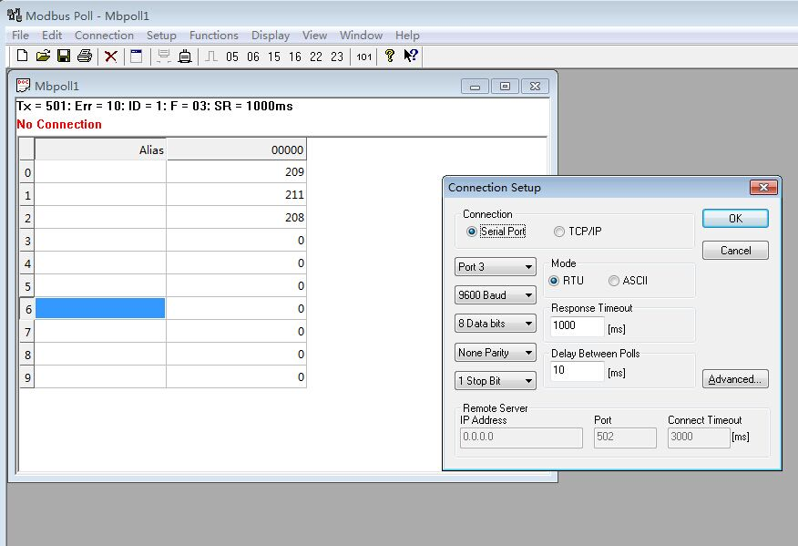
进入Modbus poll管理界面以后点击“connection”进入端口设置界面，在窗口中选择已接入的串口点，波特率选择“19200baud”，数据位选择8data bits，奇偶校验选择“none parity”,停止位选“1stop bit”,响应时间和延时时间选择默认。
端口连接成功后会读出MPDU当前状态参数。如下图
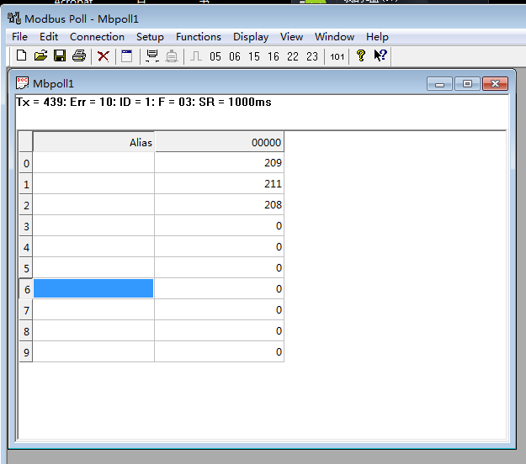
测试标准：
参照《MPDU用户手册-Modbus RTU协议说明》读取表格中的数据，检查电流、电压等参数的精度要求是否达标。

三、 WEB测试方法：
1、访问方式：
MPDU有两种访问方式：WEB访问（WEB通过IE访问控制）、SNMP访问（SNMP（Vl、V2 c 、V3）通过标准网络管理工作站访问控制）。
1.1、WEB访问控制方式： 用户可以通过WEB访问控制（兼容Internet Explorer、Google Chrome 等主流浏览器监测、控制）。
打开浏览器在地址栏中输入设备IP地址，弹出用户登录窗口如下图1所示:
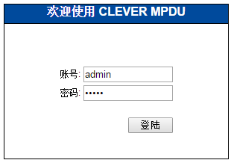
图1
在对话框中输入正确的用户名和密码并点击登录按钮，当用户名和密码验证通后，将成功登录系统进入主界面
测试标准：
通过浏览器成功进入主界面
- 上电检查
通电瞬间，设备面板LED指示灯及LCM显示屏初始化显示后，RUN运行指示灯闪烁，同时按下MPDU UP/DOWN键时显示屏上显示总电流、总电压、总电能、功率、通讯地址、波特率等显示值是否与显示屏上所显示的值一一对应。
2、总电流、分电流、总电压、温湿度过载检查
2.1设备总电流、分电流、总电压、温湿度低于下限值时，主界面中可查看工作状态显示为告警状态（红色），当前数据显示为红色且蜂鸣器蜂鸣报警。
2.2 设备总电流、分电流、总电压、温湿度高于上限值时，主界面中可查看当前工作状态显示为告警状态（红色），当前数据显示为红色且蜂鸣器蜂鸣报警。
3、电能清零检查
电能清零检查。对电能表的电能进行清零。选中需清零的电能表，点击“Energy reset”。刷新界面，相应的值将显示为零且硬件显示屏上也相对应显示为零(总电能)。
4、邮件告警检查
将网络设置中的DNS服务器地址填写正确（分别为202.96.128.86；202.96.134.133）。邮件设置例：
Smtp Account： clever @china-clever.com
Password: clever123
Smtp Server： mail.china-clever.com
Smtp Port： 25
Authenticate Mode: login
To address： American@126.com
邮件告警设置完成后，当相应的输出单元或温湿度发生告警时，收件地址正常接收告警邮件，否则无法收到邮件。
5、用户修改
用户设置可对用户名和密码进行修改，确认密码后，点击“保存”即修改成功。（用户名和密码最大长度可达10位字符）。
6、检查SNMP访问。
通过SNMPc软件读取MPDU的总电流、分电流、总电压、总电能、电流电压设限（最大值，最小值）等
7、检查Telnet访问
通过PUTTY.exe 软件使用Telnet方式进入命令行控制台界面，输入PHASE、GROUP、OUTPUT、SENSOR、ON、OFF、REBOOT、RESET、QUIT命令检查Telnet访问方式。

